**Ejemplo de imágenes que son procesadas de Markdown y se insertan en este documento plantilla**

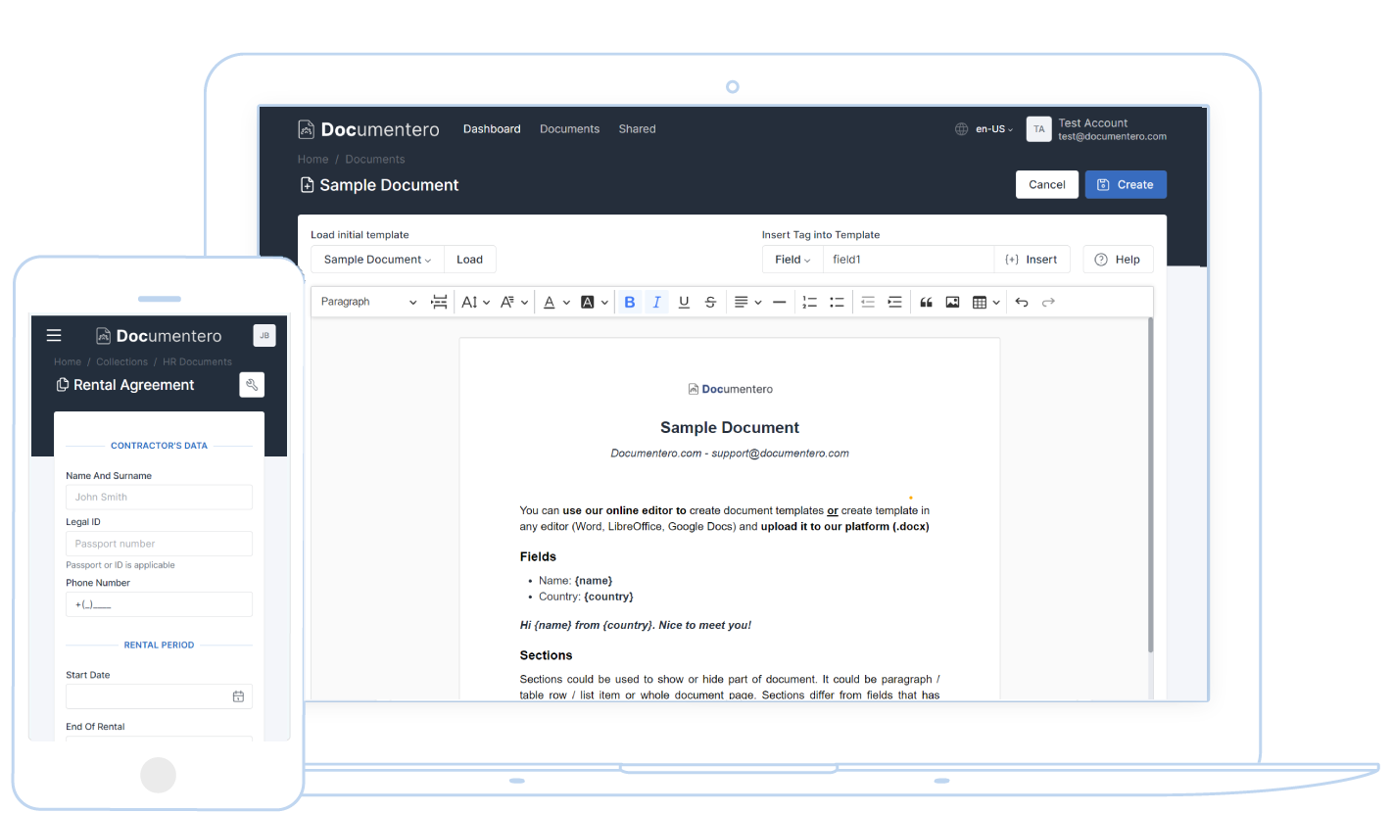
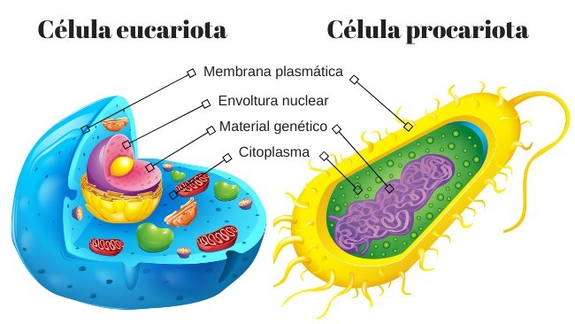 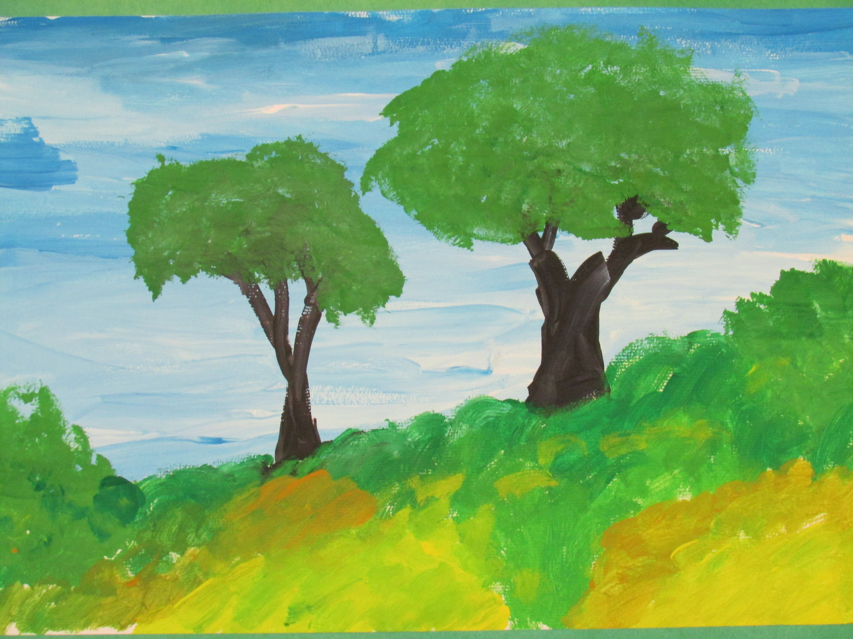

|  |  |
| --- | --- |
| Imagenes |  |
| ***Se insertan las imágenes*** |